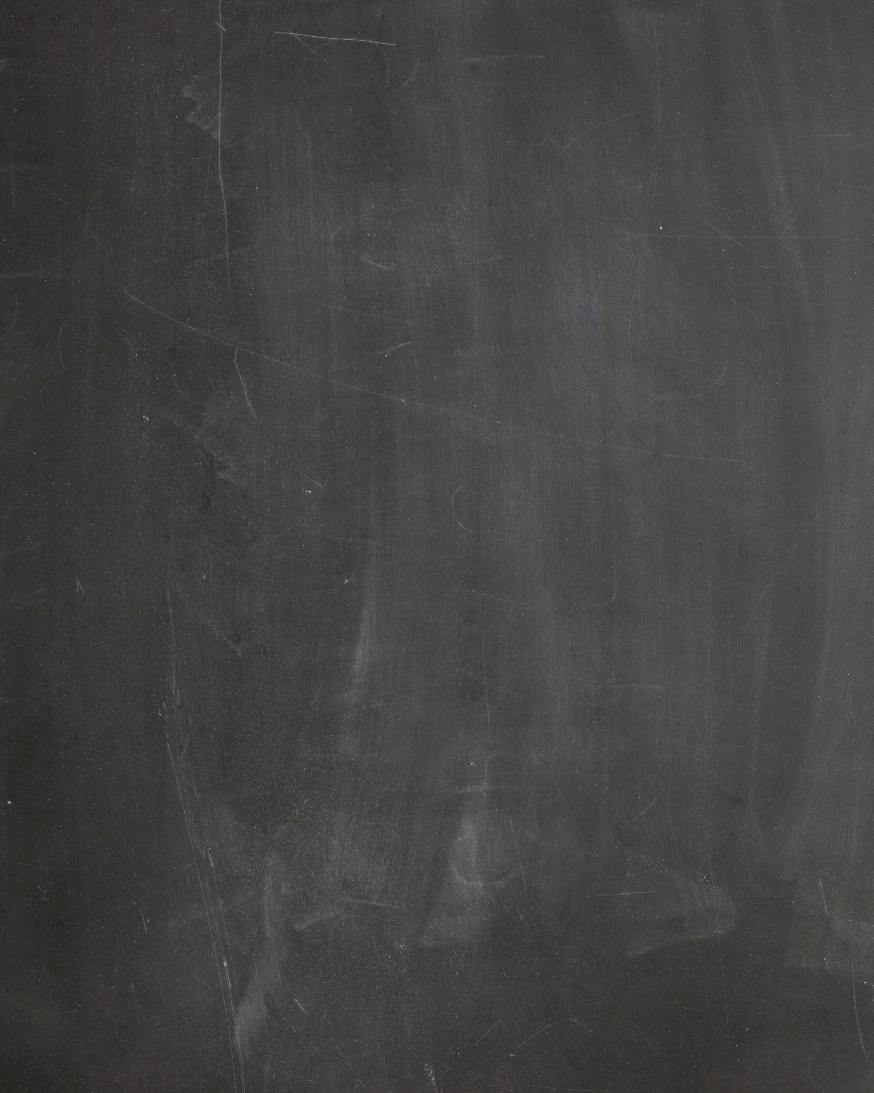**u v**

**I Love,Respect,**

**& am Grateful for**

**You…**



**w x**